Министерство науки и высшего образования Российской Федерации
ФГБОУ ВО «Пензенский государственный университет»
Факультет вычислительной техники
Кафедра «Вычислительная техника»

Пояснительная записка к курсовой работе
по курсу «Логика и основы алгоритмизации в инженерных задачах»
на тему «Реализация не рекурсивного алгоритма обхода графа в глубину»

Выполнил:
студент группы 24ВВВ1
Качкуркин А.В.

Принял:
к.т.н., доцент Юрова О.В.

Пенза, 2026



Содержание
Реферат 4
Введение 5
- Постановка задачи 6
- Теоретическая часть задания 7
- Описание алгоритма программы 9
- Описание программы 19
- Тестирование 24
- Ручной расчѐт задачи 29
Заключение 31
Список литературы 32
Приложение A. Листинг программы 33

Реферат

Отчет 40 стр., 2 рис., 2 табл., 5 источников.
ГРАФ, ТЕОРИЯ ГРАФОВ, ОРГРАФ, ДОСТИЖИМОСТЬ, ПОИСК В ГЛУБИНУ, КОМПОНЕНТА СВЯЗНОСТИ, СТЕК.

Цель исследования -- разработка программы на языке C, реализующей нерекурсивный алгоритм обхода графа в глубину (DFS) для нахождения компонент сильной связности ориентированного графа.
В работе рассмотрены теоретические основы теории графов, особенности ориентированных графов и алгоритма поиска в глубину. Установлено, что нерекурсивная реализация DFS с использованием стека является эффективным подходом для обхода графов и нахождения компонент связности. Разработанная программа позволяет создавать графы различной структуры, выполнять их анализ и сохранять результаты работы.

Введение

Алгоритм поиска в глубину (Depth-First Search, DFS) является одним из фундаментальных алгоритмов теории графов, используемым для обхода или поиска в структурах данных дерева или графа. Алгоритм начинает с корневой вершины (выбирая некоторую вершину как корень в случае графа) и исследует насколько возможно каждую ветвь перед тем, как сделать возврат (backtracking).
Отличие поиска в глубину от поиска в ширину (BFS) заключается в стратегии обхода: DFS идет "вглубь" графа, исследуя максимально возможное расстояние от начальной вершины перед возвратом, в то время как BFS исследует все соседние вершины на текущей глубине перед переходом на следующий уровень.
Нерекурсивная реализация DFS с использованием стека имеет несколько преимуществ перед рекурсивной версией:
- Избегает проблем с переполнением стека вызовов при работе с большими графами
- Позволяет явно контролировать процесс обхода
- Упрощает добавление дополнительной логики обработки вершин
- Обеспечивает лучшую производительность для некоторых типов графов
В качестве среды разработки была выбрана среда Visual Studio Code с компилятором GCC, язык программирования — C. Выбор языка C обусловлен его эффективностью, низкоуровневым контролем над памятью и возможностью детальной реализации алгоритмов.
Целью данной курсовой работы является разработка программы на языке C, реализующей нерекурсивный алгоритм обхода графа в глубину для нахождения компонент сильной связности ориентированных графов с пользовательским интерфейсом в виде консольного меню.

Постановка задачи

В рамках работы необходимо разработать программу, обеспечивающую создание и обработку ориентированных и неориентированных графов. Программа должна предоставлять пользователю возможность задания количества вершин графа, выбора типа графа, а также добавления рёбер между вершинами. Кроме того, необходимо реализовать случайную генерацию графа и загрузку графа из файла.
Алгоритм обхода графа должен быть реализован без использования рекурсии, с применением собственной структуры стека. В процессе выполнения обхода необходимо формировать последовательность посещения вершин, начиная с заданной стартовой вершины.
Программа должна работать в текстовом режиме и иметь удобный интерфейс на основе меню, позволяющий пользователю управлять всеми функциями приложения. Результаты работы алгоритма обхода графа в глубину должны выводиться на экран и сохраняться в файл.
Таким образом, разрабатываемая программа должна обеспечивать выполнение следующих функций:
- Создание графа с заданным количеством вершин;
- Выбор типа графа (ориентированный или неориентированный);
- Добавление рёбер в граф;
- Случайную генерацию графа;
- Загрузку и сохранение графа в файл;
- Выполнение нерекурсивного обхода графа в глубину;
- Вывод и сохранение результатов обхода.
Разработанная программа должна корректно работать при различных входных данных и обеспечивать надёжную обработку ошибок ввода.

Теоретическая часть задания

Графом называется математическая структура, состоящая из множества вершин и множества рёбер, соединяющих пары вершин. В зависимости от свойств рёбер графы подразделяются на ориентированные и неориентированные. В ориентированном графе каждому ребру сопоставлено направление, в то время как в неориентированном графе рёбра не имеют направления.
Одной из фундаментальных задач теории графов является задача обхода графа, то есть посещения всех его вершин в определённом порядке. Обходы графов широко применяются при анализе структуры сетей, поиске путей, проверке связности, решении задач маршрутизации, а также в различных областях информатики и инженерии.
Алгоритм обхода графа в глубину (Depth-First Search, DFS) заключается в последовательном посещении вершин графа с максимальным углублением по каждому пути перед возвратом к предыдущей вершине. Начиная с некоторой стартовой вершины, алгоритм переходит к одной из её смежных вершин, затем к смежной вершине этой вершины и так далее, пока дальнейшее продвижение невозможно. После этого осуществляется возврат и продолжение обхода по другим направлениям.
Классическая реализация алгоритма DFS использует рекурсию, однако при работе с графами большой размерности рекурсивный подход может привести к переполнению стека вызовов. В связи с этим часто применяется нерекурсивная реализация алгоритма, основанная на использовании явной структуры данных — стека.
При нерекурсивном обходе графа в глубину в стек помещается стартовая вершина. Далее из стека извлекается вершина, помечается как посещённая, и в стек добавляются все её непосещённые смежные вершины. Процесс повторяется до тех пор, пока стек не станет пустым. Для предотвращения повторного посещения вершин используется массив или таблица отметок посещения.
Для хранения структуры графа могут использоваться различные способы представления, такие как матрица смежности или список смежности. В данной работе используется представление графа в виде списка смежности, которое является более эффективным по памяти при работе с разреженными графами.
Таким образом, нерекурсивный алгоритм обхода графа в глубину с использованием стека позволяет эффективно и безопасно выполнять обход графов различной структуры, обеспечивая корректное посещение всех достижимых вершин без использования рекурсии.

Описание алгоритма программы

В разработанной программе реализован нерекурсивный алгоритм обхода графа в глубину (Depth-First Search, DFS) с использованием стека. Алгоритм предназначен для последовательного посещения вершин графа, начиная с заданной стартовой вершины, без применения рекурсивных вызовов.
Перед началом выполнения обхода производится проверка корректности входных данных: наличие графа и допустимость выбранной стартовой вершины. Для хранения информации о посещённых вершинах используется логический массив, позволяющий избежать повторного посещения одних и тех же вершин.
Алгоритм обхода графа в глубину выполняется в следующей последовательности:
- Инициализируется пустой стек и массив посещённых вершин, все элементы которого устанавливаются в значение «не посещено».
- В стек помещается стартовая вершина графа.
- Пока стек не пуст, выполняются следующие действия:
  - Из стека извлекается вершина;
  - Если вершина ещё не была посещена, она помечается как посещённая и добавляется в массив результата обхода;
  - Формируется список всех смежных вершин текущей вершины;
  - Все непосещённые смежные вершины добавляются в стек в обратном порядке;
Процесс продолжается до тех пор, пока стек не станет пустым, то есть пока не будут обработаны все вершины, достижимые из стартовой вершины.
После завершения работы алгоритма массив результата содержит вершины графа в порядке их посещения при обходе в глубину. Полученный результат выводится на экран и при необходимости сохраняется в файл.
Использование явной структуры стека вместо рекурсии позволяет избежать переполнения стека вызовов и обеспечивает устойчивую работу программы при обработке графов большой размерности. Реализованный алгоритм корректно работает как для ориентированных, так и для неориентированных графов.

Описание программы

Программа реализует работу с ориентированными и неориентированными графами, представленными в виде списков смежности, а также нерекурсивный обход графа в глубину (DFS) с использованием стека. Для обеспечения модульности и наглядности каждая логическая операция вынесена в отдельную функцию.

Структуры данных:
Node - Используется для представления элемента списка смежности. Содержит номер смежной вершины и указатель на следующий элемент списка.
Stack - Реализует стек на основе массива фиксированного размера. Применяется в алгоритме нерекурсивного обхода графа в глубину.
Graph - Представляет граф и содержит количество вершин, массив списков смежности, а также признак ориентированности графа

Функции работы со стеком:
initStack(Stack* s) - Инициализирует стек, устанавливая указатель вершины стека в начальное значение.
isEmpty(Stack* s) - Проверяет, является ли стек пустым.
push(Stack* s, int value) - Добавляет элемент в стек, если не превышен допустимый размер.
pop(Stack* s) - Извлекает элемент из вершины стека и возвращает его значение.

Функции работы с графом:
createNode(int vertex) - Создаёт новый узел списка смежности с заданным номером вершины.
createGraph(int vertices, bool isDirected) - Выделяет память под граф, задаёт количество вершин и тип графа, инициализирует списки смежности.
edgeExists(Graph* graph, int from, int to) - Проверяет, существует ли ребро между двумя заданными вершинами.
addEdge(Graph* graph, int from, int to) - Добавляет ребро в граф с учётом его типа. Для неориентированного графа автоматически добавляется обратное ребро.

Алгоритм обхода графа:
dfs(Graph* graph, int startVertex, int* result, int* resultSize) - Реализует нерекурсивный алгоритм обхода графа в глубину. В функции используется стек для хранения вершин, массив для отметки посещённых вершин и массив для сохранения результата обхода. Обход начинается с заданной стартовой вершины и продолжается до тех пор, пока стек не станет пустым.

Ввод, вывод и отображение данных:
printGraph(Graph* graph) - Выводит структуру графа в консоль в виде списков смежности.
save(Graph* graph, const char* filename) - Сохраняет граф в текстовый файл, записывая количество вершин, тип графа и списки смежности.

load(const char* filename) - Загружает граф из текстового файла и восстанавливает его структуру.

Генерация и освобождение ресурсов:
createRandomGraph(Graph* graph) - Автоматически создаёт случайный граф, предварительно очищая существующую структуру.
freeGraph(Graph* graph) - Освобождает всю динамически выделенную память, используемую для хранения графа.

Работа с пользовательским вводом:
getIntegerInput(const char* prompt, int minVal, int maxVal) - Обеспечивает безопасный ввод целых чисел с проверкой диапазона допустимых значений.
displayMenu() - Отображает главное меню программы с перечнем доступных операций.

Главная функция:
main() - Является точкой входа в программу. В функции реализован основной цикл работы приложения, обработка выбора пользователя, вызов соответствующих функций и корректное завершение работы программы.

Тестирование

В качестве среды разработки была выбрана программа Microsoft Visual Studio версии Community 2022. Программа обладает всеми средствами необходимыми при разработке и отладке программы.
Тестирование проводилось в рабочем порядке, в процессе разработки, после завершения написания программы. В ходе тестирования было выявлено и исправлено множество проблем, связанных с вводом данных, изменением дизайна выводимых данных, алгоритмом программы, взаимодействием функций.

Таблица 1 – Описание поведения программы при тестировании

№ | Описание теста | Предусловие | Тестирование | Ожидаемый результат
1 | Создание нового графа | Программа запущена, пользователь находится в главном меню, граф ещё не создан | В главном меню выбрать пункт «1. Создать новый граф», ввести допустимое количество вершин | Граф успешно создаётся с заданным количеством вершин, на экране выводится сообщение о создании графа.
2 | Выбор типа графа | Граф создан, программа находится в главном меню. | Выбрать пункт «2. Выбрать тип графа», затем выбрать ориентированный или неориентированный граф. | Тип графа устанавливается в соответствии с выбором пользователя, выводится соответствующее сообщение.
3 | Добавление ребра | Граф создан, выбран тип графа. | Выбрать пункт «3. Добавить ребро», ввести номера начальной и конечной вершин. | Ребро добавляется в граф. Для неориентированного графа автоматически добавляется обратное ребро.
4 | Случайная генерация | Граф создан, программа находится в главном меню. | Выбрать пункт «4. Создать случайный граф». | Граф автоматически заполняется случайными рёбрами, выводится сообщение об успешной генерации.
5 | Загрузка графа | В рабочей директории существует корректный файл с описанием графа. | Выбрать пункт «5. Загрузить граф из файла», ввести имя файла. | Граф успешно загружается из файла, структура графа корректно восстанавливается.
6 | Выполнение нерекурсивного DFS | Граф создан и содержит хотя бы одну вершину. | Выбрать пункт «6. Выполнить нерекурсивный DFS», указать стартовую вершину. | Алгоритм DFS выполняется, на экран выводится порядок посещения вершин, результат сохраняется в файл.
7 | Вывод списка смежности | Граф создан и содержит рёбра. | Выбрать пункт «7. Показать структуру графа». | На экран выводится список смежности для каждой вершины графа.
8 | Сохранение графа | Граф создан и заполнен. | Выбрать пункт «8. Сохранить граф в файл», ввести имя файла. | Граф сохраняется в файл, выводится сообщение об успешном сохранении.
9 | Выход из программы | Программа находится в главном меню. | Выбрать пункт «9. Выйти из программы». | Программа корректно завершает работу, освобождая выделенную память.
10 | Обработка ошибок | Программа запущена. | Ввести некорректные данные | Программа выводит сообщение об ошибке и запрашивает повторный ввод, не завершая работу аварийно.

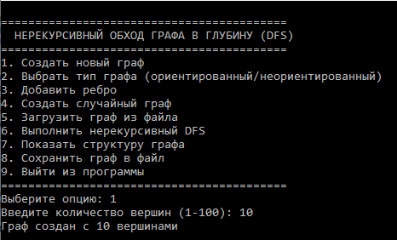
Рис. 1 – создание нового графа с выбором количества вершин

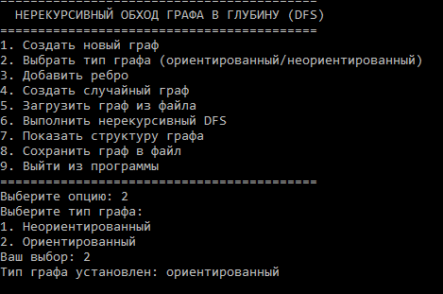
Рис. 2 – выбор ориентированности графа

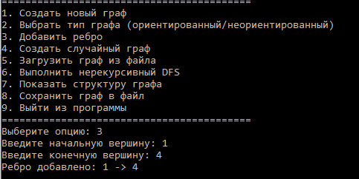
Рис. 3 – добавление ребра

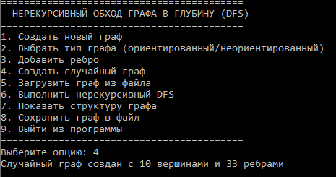
Рис. 4 – заполнение графа случайными ребрами

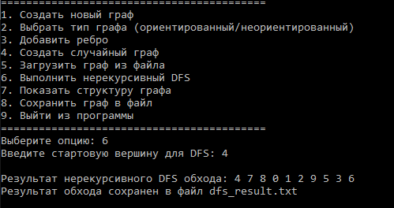
Рис.5 – обход графа в глубину

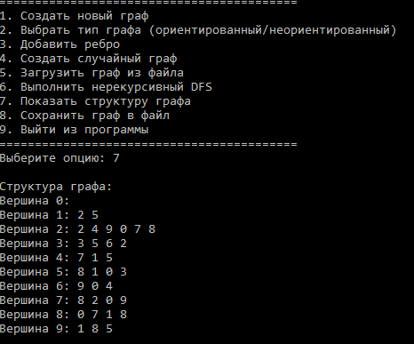
Рис.6 – список смежности

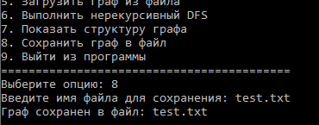
Рис. 7 – сохранение графа

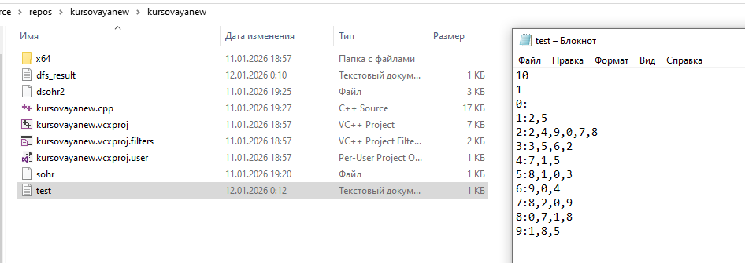
Рис. 8 – сохраненный файл

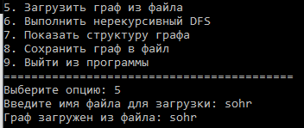
Рис. 9 – загрузка одного из ранее сохраненных графов

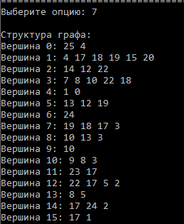
Рис. 10 – загруженный граф

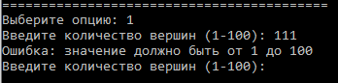
Рис. 10 – неправильно введенное значение

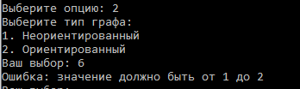
Рис. 11 – неверный ввод

Таблица 2 – Результаты поведения программы при тестировании

№ | Описание теста | Полученный результат
1 | Создание нового графа | Верно
2 | Выбор типа графа | Верно
3 | Добавление ребра | Верно
4 | Случайная генерация | Верно
5 | Загрузка графа | Верно
6 | Выполнение нерекурсивного DFS | Верно
7 | Вывод списка смежности | Верно
8 | Сохранение графа | Верно
9 | Выход из программы | Верно
10 | Обработка ошибок | Верно

В результате тестирования было выявлено, что программа успешно проверяет данные на соответствие необходимым требованиям.

Ручной расчѐт задачи

Проведем проверку программы посредством ручных вычислений на примере графа с 6 вершинами.
- Вершина 0: 1, 2
- Вершина 1: 0, 3, 4
- Вершина 2: 0, 5
- Вершина 3: 1
- Вершина 4: 1, 5
- Вершина 5: 2, 4

Массив посещенных вершин: пуст
Стек: пуст
Результат обхода: пуст

Шаг 1
В стек помещается стартовая вершина 0.
Стек: [0]

Шаг 2
Из стека извлекается вершина 0.
Она не посещена → помечаем как посещённую и добавляем в результат.
Посещённые: [true, false, false, false, false, false]
Результат: 0
Соседи вершины 0: 1, 2
Добавляем их в стек в обратном порядке: 2, затем 1.
Стек: [2, 1]

Шаг 3
Из стека извлекается вершина 1.
Посещённые: [true, true, false, false, false, false]
Результат: 0 1
Соседи вершины 1: 0, 3, 4
Вершина 0 уже посещена → пропускаем
Добавляем 4, затем 3.
Стек: [2, 4, 3]

Шаг 4
Из стека извлекается вершина 3.
Посещённые: [true, true, false, true, false, false]
Результат: 0 1 3
Сосед вершины 3: 1 (уже посещён)
Стек: [2, 4]

Шаг 5
Из стека извлекается вершина 4.
Посещённые: [true, true, false, true, true, false]
Результат: 0 1 3 4
Соседи вершины 4: 1, 5
Вершина 1 посещена
Добавляем вершину 5.
Стек: [2, 5]

Шаг 6
Из стека извлекается вершина 5.
Посещённые: [true, true, false, true, true, true]
Результат: 0 1 3 4 5
Соседи вершины 5: 2, 4
Вершина 4 посещена
Добавляем вершину 2.
Стек: [2, 2]

Шаг 7
Из стека извлекается вершина 2.
Посещённые: [true, true, true, true, true, true]
Результат: 0 1 3 4 5 2
Соседи вершины 2: 0, 5 (обе посещены)
Стек: [2]

Шаг 8
Из стека извлекается вершина 2 повторно, но она уже посещена → пропускается.
Стек: []

Результат обхода
Порядок посещения вершин при нерекурсивном DFS:
0 → 1 → 3 → 4 → 5 → 2

Вывод
В ходе ручного расчёта был выполнен нерекурсивный обход графа в глубину с использованием стека. Все вершины графа были посещены ровно один раз, что подтверждает корректность работы алгоритма DFS и его программной реализации.

Заключение

В ходе выполнения курсовой работы была разработана программа на языке C, реализующая нерекурсивный алгоритм обхода графа в глубину для нахождения компонент связности ориентированных графов.
Изучены основы теории графов, алгоритмы поиска в глубину и методы нахождения компонент сильной связности. Проанализированы преимущества и недостатки рекурсивной и нерекурсивной реализаций DFS.
Программа протестирована на различных типах графов, подтверждена корректность работы алгоритмов и устойчивость к некорректным данным.

Преимущества разработанной программы:
- Эффективная работа с графами разного размера и структуры
- Удобный пользовательский интерфейс
- Надёжная обработка ошибок
- Возможность сохранения и восстановления данных
- Кроссплатформенность

Недостатки программы:
- Ограничение на максимальное число вершин (100)
- Консольный интерфейс менее нагляден, чем графический
- Отсутствие визуализации графов

Список литературы

- Кормен Т., Лейзерсон Ч., Ривест Р., Штайн К. Алгоритмы: построение и анализ. — 3-е изд. — М.: Вильямс, 2013. — 1328 с.
- Ахо А., Хопкрофт Дж., Ульман Дж. Структуры данных и алгоритмы. — М.: Вильямс, 2001. — 384 с.
- Оре О. Теория графов. — 2-е изд. — М.: Наука, 1980. — 336 с.
- Седжвик Р. Фундаментальные алгоритмы на C++. Части 1-4. — М.: Диалектика, 2002. — 688 с.
- Кнут Д. Искусство программирования. Том 1. Основные алгоритмы. — 3-е изд. — М.: Вильямс, 2006. — 720 с.

Приложение А.
Листинг программы.

#define _CRT_SECURE_NO_WARNINGS
#include <stdio.h>
#include <stdlib.h>
#include <stdbool.h>
#include <string.h>
#include <time.h>
#include <limits.h>
#include <locale.h>

#define MAX_VERTICES 100
#define MAX_NEIGHBORS 50
#define FILENAME_LENGTH 100

// Структура для узла списка смежности
typedef struct Node {
int vertex;
struct Node* next;
} Node;

// Структура для стека
typedef struct Stack {
int data[MAX_VERTICES];
int top;
} Stack;

// Структура графа
typedef struct Graph {
int vertices;
Node* adjacencyList[MAX_VERTICES];
bool isDirected;
} Graph;

// Инициализация стека
void initStack(Stack* s) {
s->top = -1;
}

// Проверка на пустоту стека
bool isEmpty(Stack* s) {
return s->top == -1;
}

// Добавление элемента в стек
void push(Stack* s, int value) {
if (s->top < MAX_VERTICES - 1) {
s->data[++(s->top)] = value;
}
}

// Извлечение элемента из стека
int pop(Stack* s) {
if (!isEmpty(s)) {
return s->data[(s->top)--];
}
return -1;
}

// Создание нового узла
Node* createNode(int vertex) {
Node* newNode = (Node*)malloc(sizeof(Node));
newNode->vertex = vertex;
newNode->next = NULL;
return newNode;
}

// Создание графа
Graph* createGraph(int vertices, bool isDirected) {
Graph* graph = (Graph*)malloc(sizeof(Graph));
graph->vertices = vertices;
graph->isDirected = isDirected;

for (int i = 0; i < MAX_VERTICES; i++) {
graph->adjacencyList[i] = NULL;
}

return graph;
}

bool edgeExists(Graph* graph, int from, int to) {
Node* current = graph->adjacencyList[from];
while (current != NULL) {
if (current->vertex == to) {
return true;
}
current = current->next;
}
return false;
}

// Добавление ребра
void addEdge(Graph* graph, int from, int to) {
if (from < 0 || from >= graph->vertices || to < 0 || to >= graph->vertices) {
return;
}

// Проверяем, существует ли уже ребро from -> to
if (!edgeExists(graph, from, to)) {
// Добавляем ребро from -> to
Node* newNode = createNode(to);
newNode->next = graph->adjacencyList[from];
graph->adjacencyList[from] = newNode;
}

// Если граф неориентированный и это не петля, добавляем обратное ребро
if (!graph->isDirected && from != to) {
if (!edgeExists(graph, to, from)) {
Node* newNode = createNode(from);
newNode->next = graph->adjacencyList[to];
graph->adjacencyList[to] = newNode;
}
}
}

// Нерекурсивный DFS
void dfs(Graph* graph, int startVertex, int* result, int* resultSize) {
if (startVertex < 0 || startVertex >= graph->vertices) {
*resultSize = 0;
return;
}

bool visited[MAX_VERTICES] = { false };
Stack stack;
initStack(&stack);

*resultSize = 0;
push(&stack, startVertex);

while (!isEmpty(&stack)) {
int current = pop(&stack);

if (!visited[current]) {
visited[current] = true;
result[(*resultSize)++] = current;

// Собираем всех соседей в массив для упорядоченного обхода
int neighbors[MAX_NEIGHBORS];
int neighborCount = 0;
Node* temp = graph->adjacencyList[current];

while (temp != NULL) {
neighbors[neighborCount++] = temp->vertex;
temp = temp->next;
}

// Добавляем соседей в стек в обратном порядке
for (int i = neighborCount - 1; i >= 0; i--) {
if (!visited[neighbors[i]]) {
push(&stack, neighbors[i]);
}
}
}
}
}

// Вывод графа
void printGraph(Graph* graph) {
printf("\nСтруктура графа:\n");
for (int i = 0; i < graph->vertices; i++) {
printf("Вершина %d: ", i);
Node* temp = graph->adjacencyList[i];
while (temp != NULL) {
printf("%d ", temp->vertex);
temp = temp->next;
}
printf("\n");
}
}

// Сохранение графа в файл
void save(Graph* graph, const char* filename) {
FILE* file = fopen(filename, "w");
if (file == NULL) {
printf("Ошибка при сохранении файла!\n");
return;
}

fprintf(file, "%d\n", graph->vertices);
fprintf(file, "%d\n", graph->isDirected ? 1 : 0);

for (int i = 0; i < graph->vertices; i++) {
fprintf(file, "%d:", i);
Node* temp = graph->adjacencyList[i];
bool first = true;

while (temp != NULL) {
if (!first) {
fprintf(file, ",");
}
fprintf(file, "%d", temp->vertex);
temp = temp->next;
first = false;
}
fprintf(file, "\n");
}

fclose(file);
printf("Граф сохранен в файл: %s\n", filename);
}

// Загрузка графа из файла
Graph* load(const char* filename) {
FILE* file = fopen(filename, "r");
if (file == NULL) {
printf("Ошибка при загрузке файла!\n");
return NULL;
}

int vertices;
int directed;

fscanf(file, "%d", &vertices);
fscanf(file, "%d", &directed);

Graph* graph = createGraph(vertices, directed == 1);

char line[256];
while (fgets(line, sizeof(line), file)) {
if (strlen(line) <= 1) continue;

char* colonPos = strchr(line, ':');
if (colonPos != NULL) {
*colonPos = '\0';
int vertex = atoi(line);
char* neighbors = colonPos + 1;

// Удаляем символ новой строки
neighbors[strcspn(neighbors, "\n")] = '\0';

if (strlen(neighbors) > 0) {
char* token = strtok(neighbors, ",");
while (token != NULL) {
int neighbor = atoi(token);
// Используем addEdge вместо прямого добавления
// чтобы избежать дубликатов
if (!edgeExists(graph, vertex, neighbor)) {
addEdge(graph, vertex, neighbor);
}
token = strtok(NULL, ",");
}
}
}
}

fclose(file);
printf("Граф загружен из файла: %s\n", filename);
return graph;
}

// Создание случайного графа
void createRandomGraph(Graph* graph) {
// Очищаем текущий граф
for (int i = 0; i < graph->vertices; i++) {
Node* current = graph->adjacencyList[i];
while (current != NULL) {
Node* temp = current;
current = current->next;
free(temp);
}
graph->adjacencyList[i] = NULL;
}

// Случайное создание ребер
srand(time(NULL));
int maxPossibleEdges = graph->vertices * (graph->vertices - 1);
if (!graph->isDirected) {
maxPossibleEdges /= 2;
}

// Создаем случайное количество ребер (не более 80% от максимального)
int maxEdges = maxPossibleEdges * 0.8;
if (maxEdges < 1) maxEdges = 1;
int edgeCount = rand() % maxEdges + 1;

int edgesCreated = 0;
int attempts = 0;
const int MAX_ATTEMPTS = 1000;

while (edgesCreated < edgeCount && attempts < MAX_ATTEMPTS) {
int from = rand() % graph->vertices;
int to = rand() % graph->vertices;

// Для неориентированного графа не создаем петли и не дублируем ребра
if (!graph->isDirected && from == to) {
attempts++;
continue;
}

// Проверяем, существует ли уже ребро
if (!edgeExists(graph, from, to)) {
// Добавляем ребро from -> to
Node* newNode = createNode(to);
newNode->next = graph->adjacencyList[from];
graph->adjacencyList[from] = newNode;

// Если граф неориентированный, добавляем обратное ребро
if (!graph->isDirected) {
newNode = createNode(from);
newNode->next = graph->adjacencyList[to];
graph->adjacencyList[to] = newNode;
}

edgesCreated++;
}

attempts++;
}

printf("Случайный граф создан с %d вершинами и %d ребрами\n", graph->vertices, edgesCreated);
}

// Очистка памяти графа
void freeGraph(Graph* graph) {
if (graph == NULL) return;

for (int i = 0; i < graph->vertices; i++) {
Node* current = graph->adjacencyList[i];
while (current != NULL) {
Node* temp = current;
current = current->next;
free(temp);
}
}
free(graph);
}

// Ввод целого числа с проверкой
int getIntegerInput(const char* prompt, int minVal, int maxVal) {
int value;
char buffer[100];

while (1) {
printf("%s", prompt);

if (fgets(buffer, sizeof(buffer), stdin) != NULL) {
if (sscanf(buffer, "%d", &value) == 1) {
if (value >= minVal && value <= maxVal) {
return value;
}
else {
printf("Ошибка: значение должно быть от %d до %d\n", minVal, maxVal);
}
}
else {
printf("Ошибка ввода! Пожалуйста, введите целое число.\n");
}
}
}
}

// Отображение меню
void displayMenu() {
printf("\n==========================================\n");
printf(" НЕРЕКУРСИВНЫЙ ОБХОД ГРАФА В ГЛУБИНУ (DFS)\n");
printf("==========================================\n");
printf("1. Создать новый граф\n");
printf("2. Выбрать тип графа (ориентированный/неориентированный)\n");
printf("3. Добавить ребро\n");
printf("4. Создать случайный граф\n");
printf("5. Загрузить граф из файла\n");
printf("6. Выполнить нерекурсивный DFS\n");
printf("7. Показать структуру графа\n");
printf("8. Сохранить граф в файл\n");
printf("9. Выйти из программы\n");
printf("==========================================\n");
}

int main() {
setlocale(LC_ALL, "Russian");
Graph* graph = NULL;
bool isDirected = false;
int vertices = 0;

while (1) {
displayMenu();
int choice = getIntegerInput("Выберите опцию: ", 1, 9);

switch (choice) {
case 1: {
vertices = getIntegerInput("Введите количество вершин (1-100): ", 1, MAX_VERTICES);
if (graph != NULL) {
freeGraph(graph);
}
graph = createGraph(vertices, isDirected);
printf("Граф создан с %d вершинами\n", vertices);
break;
}

case 2: {
printf("Выберите тип графа:\n");
printf("1. Неориентированный\n");
printf("2. Ориентированный\n");
int typeChoice = getIntegerInput("Ваш выбор: ", 1, 2);
isDirected = (typeChoice == 2);
if (graph != NULL) {
freeGraph(graph);
graph = createGraph(vertices, isDirected);
}
printf("Тип графа установлен: %s\n", isDirected ? "ориентированный" : "неориентированный");
break;
}

case 3: {
if (graph == NULL) {
printf("Сначала создайте граф (опция 1)!\n");
break;
}
int from = getIntegerInput("Введите начальную вершину: ", 0, vertices - 1);
int to = getIntegerInput("Введите конечную вершину: ", 0, vertices - 1);
addEdge(graph, from, to);
printf("Ребро добавлено: %d -> %d\n", from, to);
break;
}

case 4: {
if (graph == NULL) {
printf("Сначала создайте граф (опция 1)!\n");
break;
}
createRandomGraph(graph);
break;
}

case 5: {
char filename[FILENAME_LENGTH];
printf("Введите имя файла для загрузки: ");
fgets(filename, FILENAME_LENGTH, stdin);
filename[strcspn(filename, "\n")] = '\0';

if (graph != NULL) {
freeGraph(graph);
}
graph = load(filename);
if (graph != NULL) {
vertices = graph->vertices;
isDirected = graph->isDirected;
}
break;
}

case 6: {
if (graph == NULL) {
printf("Сначала создайте граф (опция 1)!\n");
break;
}

int startVertex = getIntegerInput("Введите стартовую вершину для DFS: ", 0, vertices - 1);
int result[MAX_VERTICES];
int resultSize = 0;

dfs(graph, startVertex, result, &resultSize);

printf("\nРезультат нерекурсивного DFS обхода: ");
for (int i = 0; i < resultSize; i++) {
printf("%d ", result[i]);
}
printf("\n");

// Сохранение результата обхода в файл
FILE* resultFile = fopen("dfs_result.txt", "w");
if (resultFile != NULL) {
fprintf(resultFile, "Нерекурсивный DFS обход графа:\n");
fprintf(resultFile, "Стартовая вершина: %d\n", startVertex);
fprintf(resultFile, "Порядок обхода: ");
for (int i = 0; i < resultSize; i++) {
fprintf(resultFile, "%d ", result[i]);
}
fprintf(resultFile, "\n");
fclose(resultFile);
printf("Результат обхода сохранен в файл dfs_result.txt\n");
}
break;
}

case 7: {
if (graph == NULL) {
printf("Сначала создайте граф (опция 1)!\n");
break;
}
printGraph(graph);
break;
}

case 8: {
if (graph == NULL) {
printf("Сначала создайте граф (опция 1)!\n");
break;
}
char filename[FILENAME_LENGTH];
printf("Введите имя файла для сохранения: ");
fgets(filename, FILENAME_LENGTH, stdin);
filename[strcspn(filename, "\n")] = '\0';
save(graph, filename);
break;
}

case 9: {
if (graph != NULL) {
freeGraph(graph);
}
printf("Программа завершена. До свидания!\n");
return 0;
}
}
}
return 0;
}

